Programación energética semanal de la semana 27/15
Fecha: 02-07-2015.
El informe fue realizado con los datos vigentes al día 01/07/2015.

RESUMEN EJECUTIVO.

Resumen semana actual
Durante la semana se produjeron precipitaciones en todas las cuencas siendo las de mayor importancia las registradas sobre la cuenca de Salto Grande. CTM informo aumento en los aportes con riesgo de vertimiento hasta el día jueves 09/07/15 solicitando máxima generación lo que corresponde a una disponibilidad de 305 GWh para el periodo comprendido entre los días 06/07/15 al 12/07/15 por lo que fue necesario reprogramar la semana. Se generó a pleno con Salto Grande, se sacaron los Motores de Central Batlle del despacho y se exporto en las madrugadas excedentes hidráulico de Salto Grande.
Quedo disponible la unidad 3 de Baygorria con las mismas limitaciones que tenía antes de su salida para mantenimiento.

Perspectivas y resultados para la semana entrante
Durante la semana se han producido importantes precipitaciones en la cuenca de Salto.
Existen nuevos pronósticos de precipitaciones para la misma central.

Modelos
Comentarios

- MP/CPC
  - El modelo realiza una despacho totalmente hidráulico priorizando la generación con Bonete antes que Palmar dejando la cota de esta última central en el orden de los 39.0 m.

- SimSee
  - El modelo realiza un despacho básicamente hidráulico priorizando la generación de Palmar sobre Bonete llevando la cota de Palmar a un valor de 37.3 m (valor mínimo permitido en la corrida).
- Mensual
  - Se observa que se está en zona de optimización.

Despacho propuesto
De acuerdo a lo informado por CTM, SG deberá estar a pleno hasta el jueves próximo. Ninguno de los modelos despacha térmico por energía salvo necesite por potencia. Las diferencias entre ambos refieren al despacho del río Negro y en particular a la cota final de Palmar. Se entiende que:
- Llevar a Palmar a un cota de 37.3 m es riesgoso puesto que según algún pronostico se pueden producir precipitaciones importantes en la cuenca alta del río Uruguay y eventualmente perder potencia en SG y por tanto necesitar reservas de corto plazo para suministrar la demanda sin térmico.
- Adicionalmente con el monto de aportes en SG y en caso de producirse precipitaciones en la cuenca de Palmar no se podrá prácticamente gestionar dicha cota por lo que se entiende que subir la cota a 39 m introduce riesgos innecesarios.
- Por los comentarios anteriores se decide mantener la cota de Palmar obtenida a fines de la semana 26 durante la semana 27

Por lo que el despacho propuesto es el siguiente:
- Auto despachados.
- Salto a pleno exportando en las madrugadas mientras exista riesgo de vertimiento.
- Palmar para cota 38.50 m.
- Terra cierra la demanda en la semana para cota de Palmar.

INTRODUCCIÓN.

PREVISIÓN DE TEMPERATURAS ACTUALIZADO AL MIERCOLES 01/07/2015 (PROXIMOS 10 DÍAS PARA MONTEVIDEO, FUENTE ACCUWEATHER)
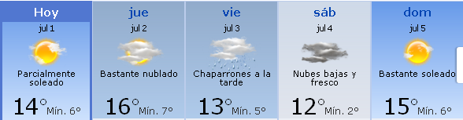
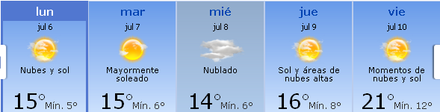

PREVISIÓN DE LLUVIAS.

PREVISIÓN LLUVIAS, acumulado para 7 y 5 días actualizado el día 1/07/2015 (Fuente INMET y CPTEC).

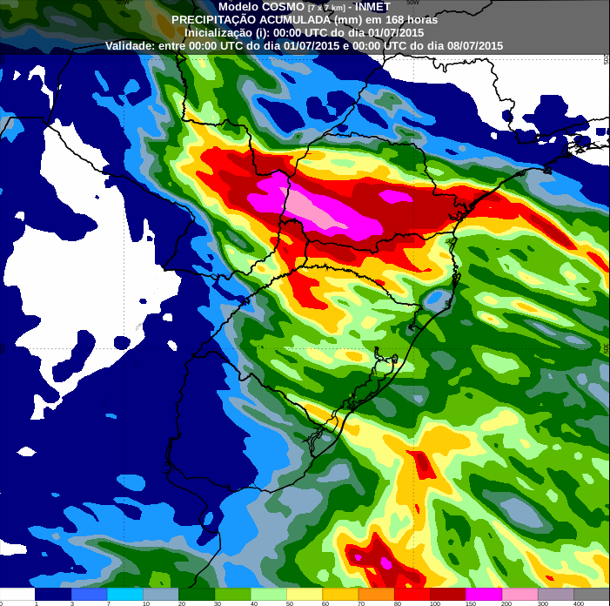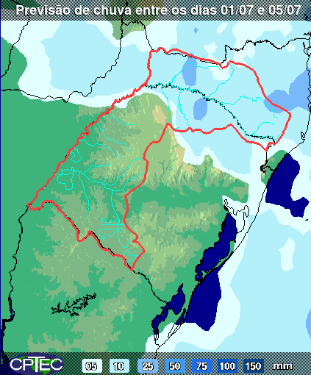

LLUVIAS OCURRIDAS

LLUVIAS OCURRIDAS EN EL MES DE JUNIO (SEGÚN SGE) EN LAS CUENCAS DEL RÍO NEGRO.

Prom. Hist. = Promedio acumulado histórico desde 1994.

LLUVIAS OCURRIDAS EN LOS ULTIMOS 7 DÍA, CUENCA DEL RÍO NEGRO
Nota: Datos actualizados al 01/07/2015 7:00 horas

Previsión de aportes y lluvias para Salto Grande (fuente CTM día miércoles)

Previsión de generación eólica próximas 240 horas día jueves (fuente MTLOG)
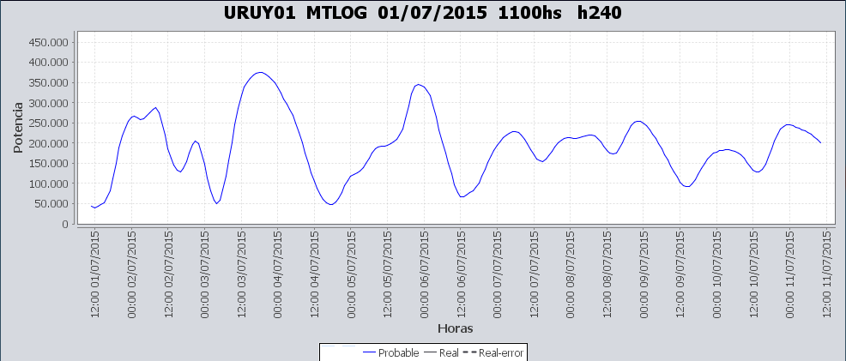

Previsión de generación eólica día 26/06/15 (fuente Metrológica actualizado datos reales día miércoles)
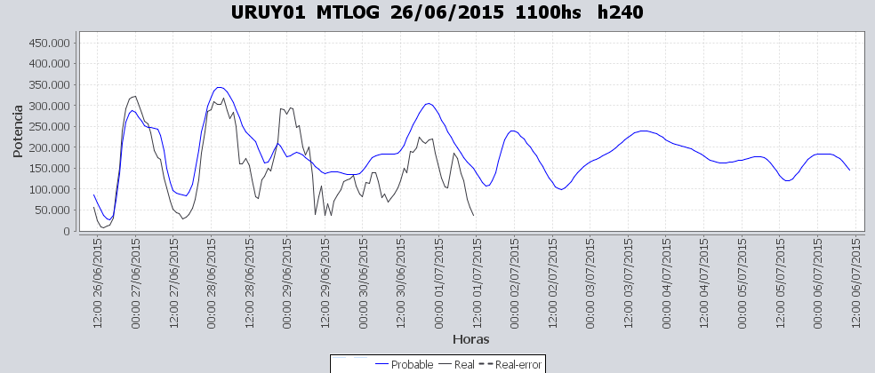

SEMANALES.

SEMANAL DE LA PRESENTE SEMANA (miércoles)

SEMANAL DE LA SEMANA PROXIMA (jueves)

ANÁLISIS A REALIZAR.

OPTIMIZACIÓN MEDIANO PLAZO, MP.
Caso 1: Política estacional vigente, aportes sin lluvias previstas (para Salto se usó 8200 m3/s de aporte)

SIMULACION CORTO PLAZO, CPC:

CASO 10: CASO CON SALTO A PLENO HASTA EL DÍA MIÉRCOLES (APORTES CALCULADOS SIN LLUVIAS PREVISTAS POLITICA 1349)

SIMULACION CORTO PLAZO, SIMSEE:

CASO 1: (APORTES CALCULADOS SIN LLUVIAS PREVISTAS), CASO CON COT.MIN. PALMAR 37.3, CON PRONOSTICO DE EOLICA HORARIO, SIN VERTER EN BONETE y COTA MINIMA OPERATIVA 70 m

ANALISIS MENSUAL, CON APORTES EN SG CON 90 % DE CONFIANZA, CAR 99%, Y CALCULO DE CAR AJUSTADO.

DESPACHO POR CALIDAD DE ABASTECIMIENTO.
No corresponde.-

DISPONIBILIDAD DE COMBUSTIBLE.
No se prevén restricciones.

pRECIO SPOT.
El precio spot durante la semana surgirá de la corrida del modelo y del térmico más caro en servicio

CONCLUSIONES DE LOS ESTUDIOS REALIZADOS.

INTRODUCCIÓN.
Durante la semana se han producido importantes precipitaciones en la cuenca de Salto.
Existen nuevos pronósticos de precipitaciones para la misma central.

Modelos
Comentarios

- MP/CPC
  - El modelo realiza una despacho totalmente hidráulico priorizando la generación con Bonete antes que Palmar dejando la cota de esta última central en el orden de los 39.0 m.

- SimSee
  - El modelo realiza un despacho básicamente hidráulico priorizando la generación de Palmar sobre Bonete llevando la cota de Palmar a un valor de 37.3 m (valor mínimo permitido en la corrida).
- Mensual
  - Se observa que se está en zona de optimización.

Despacho propuesto
De acuerdo a lo informado por CTM, SG deberá estar a pleno hasta el jueves próximo. Ninguno de los modelos despacha térmico por energía salvo necesite por potencia. Las diferencias entre ambos refieren al despacho del río Negro y en particular a la cota final de Palmar. Se entiende que:
- Llevar a Palmar a un cota de 37.3 m es riesgoso puesto que según algún pronostico se pueden producir precipitaciones importantes en la cuenca alta del río Uruguay y eventualmente perder potencia en SG y por tanto necesitar reservas de corto plazo para suministrar la demanda sin térmico.
- Adicionalmente con el monto de aportes en SG y en caso de producirse precipitaciones en la cuenca de Palmar no se podrá prácticamente gestionar dicha cota por lo que se entiende que subir la cota a 39 m introduce riesgos innecesarios.
- Por los comentarios anteriores se decide mantener la cota de Palmar obtenida a fines de la semana 26 durante la semana 27

Por lo que el despacho propuesto es el siguiente:
- Auto despachados.
- Salto a pleno exportando en las madrugadas mientras exista riesgo de vertimiento.
- Palmar para cota 38.50 m.
- Terra cierra la demanda en la semana para cota de Palmar.

RECOMENDACIONES Y CONCLUSIONES.
Se presentaron en el punto anterior.

INTERCAMBIOS PROGRAMADOS PARA LA SEMANA 27.

CONTRATOS.
No hay contratos operativos.

IMPORTACIÓN OCASIONAL (ARGENTINA).
No se prevé.

EXPORTACIÓN DE EXCEDENTES HIDRÁULICOS.
Se exportaran excedentes de Salto Grande en las madrugadas mientras exista riesgo de vertimiento en esta central.

EXPORTACIÓN DE GENERACIÓN TÉRMICA.
No se prevé.

IMPORTACIÓN A TRAVÉS DE CONVERSORA RIVERA-LIVRAMENTO.
No se prevé.

IMPORTACIÓN A TRAVÉS DE GARABÍ.
No se prevé.

OTRAS FUENTES DE GENERACIÓN.
- No se dispone de información.

BOLSAS DE ENERGIA INTERCAMBIADAS.
- Uruguay debe al sistema brasileño de energía de vertimiento aprox. 0.3 GWh contabilizada hasta el 9/3/11.
- Durante la semana 49 del año 2009 se brindó apoyo a Brasil por un monto de 2128 MWh.
- El día 4/1/10 se brindó apoyo a Brasil por un monto de 19 MWh.
- Argentina debe a Uruguay una bolsa de energía de 132 MWh (a confirmar con datos de la última exportación).

INDISPONIBILIDADES y limitaciones DE UNIDADES DE GENERACIÓN.

INDISPONIBILIDADES DE UNIDADES DE GENERACIÓN.

LIMITACIONES DE UNIDADES DE GENERACIÓN.

INDISPONIBILIDADES RELEVANTES de equipos dE trasmision.
Se entregará mañana con la presentación de la programación semanal.

